# Отчет по Лабораторной Работе №6

# Модель Эпидемии

# Озьяс Стев Икнэль Дани

# Цель работы

Рассмотрим простейшую модель эпидемии. Предположим, что некая популяция, состоящая из N особей, (считаем, что популяция изолирована) подразделяется на три группы. Первая группа — это восприимчивые к болезни, но пока здоровые особи, обозначим их через **S(t)**. Вторая группа — это число инфицированных особей, которые также при этом являются распространителями инфекции, обозначим их **I(t)**. А третья группа, обозначающаяся через **R(t)** — это здоровые особи с иммунитетом к болезни.

# Задание

Постройте графики изменения числа особей в каждой из трех групп. Рассмотрите, как будет протекать эпидемия в случае:

1. если $I\left(0\right)≤I*$
2. если $I\left(0\right)>I*$

# Выполнение лабораторной работы

## Теоретические сведения

До того, как число заболевших не превышает критического значения, считаем, что все больные изолированы и не заражают здоровых. Когда $I\left(t\right)>I*$, тогда инфицирование способны заражать восприимчивых к болезни особей. Таким образом, скорость изменения числа меняется по следующему закону:

$$\frac{dS}{dt} = \left\{\begin{aligned}-aS, если I\left(t\right)>I* \\ 0, если I\left(t\right)≤I*\end{aligned}\right.$$

Поскольку каждая восприимчивая к болезни особь, которая, в конце концов, заболевает, сама становится инфекционной, то скорость изменения числа инфекционных особей представляет разность за единицу времени между заразившимися и теми, кто уже болеет и лечится, т. е.

$$\frac{dI}{dt} = \left\{\begin{aligned}aS - bI, если I\left(t\right)>I* \\ - bI, если I\left(t\right)≤I*\end{aligned}\right.$$

А скорость изменения выздоравливающих особей (при этом приобретающие иммунитет к болезни)

$$\frac{dR}{dt} = - bI$$

📝 **Note:** Постоянные пропорциональности a, b, - это коэффициенты заболеваемости и выздоровления соответственно.

## Задача

На одном острове вспыхнула эпидемия. Известно, что из всех проживающих на острове $N = 11300$ в момент начала эпидемии $t = 0$ число заболевших людей (являющихся распространителями инфекции) $I(0) = 240$, А число здоровых людей с иммунитетом к болезни $R(0) = 46$. Таким образом, число людей восприимчивых к болезни, но пока здоровых, в начальный момент времени $S(0)=N-I(0) - R(0)$

Постройте графики изменения числа особей в каждой из трех групп. Рассмотрите, как будет протекать эпидемия в случае:

1. если

[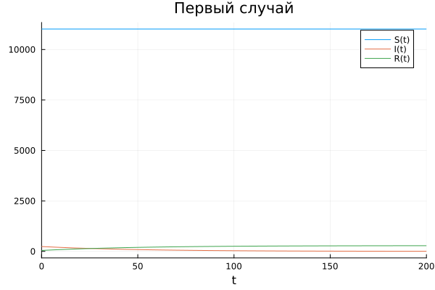](https://github.com/Dacossti/MATHEMATICAL_MODELING/blob/main/Labs/Lab06/report/image/image1.png)**Рис1. Динамика изменения числа людей 1**

1. если

[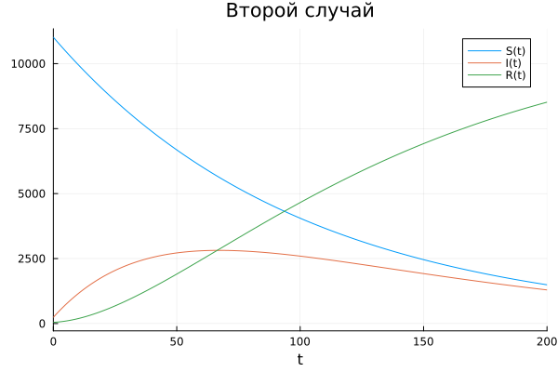](https://github.com/Dacossti/MATHEMATICAL_MODELING/blob/main/Labs/Lab06/report/image/image2.png)**Рис2. Динамика изменения числа людей 2**

## Код программы (Julia)

using Plots

using DifferentialEquations

a = 0.01; # коэффициент заболеваемости

b = 0.02; # коэффициент выздоровления

N = 11300; # общая численность популяции

I0 = 240; # количество инфицированных особей в начальный момент времени

R0 = 46; # количество здоровых особей с иммунитетом в начальныймомент времени

S0 = N - I0 - R0; # количество восприимчивых к болезни особей в начальный момент времени

x0 = [S0;I0;R0]; #начальные значения

t = (0,200);

#ПЕРВЫЙ СЛУЧАЙ

# случай, когда I(0)<=I*

function F1(du, u, p, t)

du[1] = 0;

du[2] = - b*u[2];

du[3] = b*u[2];

end

prob = ODEProblem(F1, x0, t)

sol = solve(prob)

plot(sol, label=["S(t)" "I(t)" "R(t)"], title="Первый случай")

savefig("image1.png")

#ВТОРОЙ СЛУЧАЙ

# случай, когда I(0)>I*

function F2(du, u, p, t)

du[1] = - a*u[1] ;

du[2] = a*u[1] - b*u[2];

du[3] = b*u[2];

end

prob = ODEProblem(F2, x0, t)

sol = solve(prob)

plot(sol, label=["S(t)" "I(t)" "R(t)"], title="Второй случай")

savefig("image2.png")

# Выводы

В результате проделанной лабораторной работы мы познакомились с моделем эпидемии. Проверили, как работает модель в различных ситуациях, показали динамику изменения числа людей в каждой из трех групп в каждом случае.

# Список литературы

1. [Модель эпидемии](https://hal.science/hal-02509142v4/file/epidemie_ru.pdf)